KOKOS

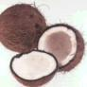

Kokosov oreh izvira iz Indonezije, kjer naj bi se razširil po celotnem svetu. Stari Grki in Egipčani so ga pa šele relativno pozno spoznali, čeprav so imeli stalne stike s kraji v Indiji. Marko Polo, ga je omenjal v zapiskih svojih potovanj kot indijski oreh. V 16. stoletju so ga španci, ker je velik kot opičja glava in ima na temno rjavi kosmati lupini in tri očesa, imenovali coco- ker pomeni opica.Kokosovi orehi rastejo na palmah, ki dosežejo v višino do 30 metrov. Plodovi lahko dosežejo velikost otroke glave in tehtajo do 2 do 2,5 kg. Preden pridemo do pravega oreha, se moramo najprej prebiti skozi zelenkasto do svetlorjavo, vodoodporno in voskasto vrhnjo plast, pod katero se nahaja oreh. Kosmata rjava lupina je debela nekaj centimetrov. Ker je obdan s trdo lupino, ki ga varuje kot čisti okep, se bi lahko mesece in mesece premetaval po morju pa se ne bi poškodoval. Palma prvič zacveti pri 5 do 12 letih. Cveti vso leto. Sadež ki ga kupimo ni celoten plod,ampak kosčica. Pod to lupino se nahaja plast kokosa, v votlini na sredi sadeža pa se nahaja kokosovo mleko, ki bi se pravzaprav moralo imenovati kokosova voda, saj je tekočina skoraj prozorna Če začutimo da se v njem pretaka tekočina je sadež svež. Uspeva v toplih in vlažnih krajih povsod po svetu. Največji pridelovalci pa so Filipini, Tajska, Malezija in Sri Lanka. Kokos se največ uporablja v obliki moke, kot sestavina za peciva, torte in slaščice. Priljubljen pa je tudi narezan na kocke ali lističe.

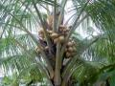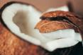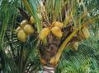

BANANA



Banana sodi med najstarejše vrste sadja, kar jih je človek začel gojiti. Iz njene domovine jugovzhodne Azije so bananino sadiko leta 1885 prinesli v Evropo. Banane sodijo med južno sadje. So izredno hranljive, bogate s kalijem in vlakninami. Njihova energijska vrednost je visoka, primerne so za otroke v obdobju rasti in za športnike. Bananina sadika je 6 do 8 metrov visok bananovec z velikimi listi. Celotno soplodje, ki mu pravimo tudi šop, ima običajno med 80 in 150, včasih tudi več banan. Vsak šop tehta do 40 kg. Banane transportirajo z ladjami v Evropo in šele v državah, kjer jih kasneje prodajajo, v posebnih zorilnicah za banane popolnoma dozorijo. Zelene liste uporabljajo kot krožnike kot ovojni papir in kot dežnike. Iz posusenih delov rastliine spletajo klobuke, košare in... Lupina ne zrelega ploda je zelana in se z zorenjem spreminja v rumeno.

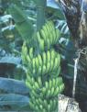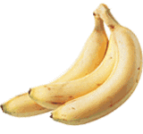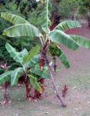

LITERATURA:

* Meta Krese: Recepti n zgodbe tropskih sadežev
* Pomurska založba: vse o hrani
* Internet

ANANAS

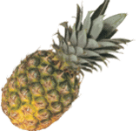

Ananas izvira iz srednje Amerike. Njegovo ime se je razvilo iz stare indijanske besede ½nana½. Sadež je postal hitro zelo priljubljen tako v Evropi, kot v Afriki. Uspeva izključno v tropski klimi, saj potrebuje veliko svetlobe in vlage.. Čeprav je svež ananas najbolj poznan, je prav tako zelo priljubljen posušen in sicer v rinkah ali narezan na kocke. Stopnje zrelosti sadja ne moremo določiti na podlagi njegove barve. Najpomembnejši pokazatelj, da je ananas zrel, je njegov vonj. Vzemite sadež in ga povonjajte na spodnjem delu. Če ima blago, sladko aromo, je zrel. če je vonj premočan, je ananas verjetno prezrel in ne bo zdržal dolgo. Ananas po tem, ko ga naberejo, ne zori več, zato je pomembno, da izberete zrel sadež. če na dnu opazite temne madeže, je to znak, da sadež že začenja gniti. Ananas je v resnici grozd plodov drevesa ananasevca združenih v obliko mnogodelnega plodu. Je privlačnega okusa, navoljo je vse leto in je odlično desertno sadje. Največji pridelovalci ananasa so Filipini, Tajska, Tajvan in Južna Afrika.

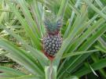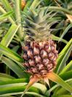

Zanimivosti

* Hindujski pregovor pravi,da tisti ki vidi pokončno kokosovo palmo,pride v nebesa,kajti se kokosove palme nagibajo k morju. Dolgo so mislili da so sklonjena zato, ker potrebujejo slano vodo, v resnici pa v tem položaju ujamejo več sonca, kot druge rastline.
* Če se nam zdi sadež manga težak, bo najbolj sočen.
* Nekatera indijanska plemena so imela papajo zaradi zdravilnih snov, k jih vsebujejo sadeži in listi, za čarobne drevo.

. MANGO

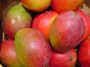

Mango izvira iz južne ter jugovzhodne Azije. Za nekatere religije v Indiji je mangovo drevo sveto. Raste po vsem svetu v subtropski kulturi.. Zrel mango je zelen z rdečimi ali oranžnimi lisami. Ne sme biti ne pretrd in ne premehak in mora imeti nepoškodovano lupino. Mango je sadež visokega drevesa, ki je doma v Indiji in Burmi. Zreli koščičasti plodovi so okrogle ali podolgovate oblike. Lupina je gladka, barva pa v rumenih, zelenih in rdečih odtenkih. Meso je zlatorumeno in s sladkim okusom po breskvi in marelici. To sadje je doma iz Indije. Lahko je zeleno ali rumeno-rdeče. Vsebuje koščico okoli katere je sladko in leplijivo meso, ki ima podoben okus kot nektar in breskve. Na voljo je od sredine zime do jeseni. Gojijo ga v številnih tropskih deželah, največ pa ga izvozijo iz Indije. Barva manga je odvusna od sorte in od toliko zrelosti. Mango je zelo cenjen v indijski in hindujiski mitologiji. Mangovec je vedno zeleno drevo, ki zraste v višino 10 do 40 , in rodi več kot 100 let. Krošnja je gosta in kupolaste oblike. Deblo je sivorjave oblike , pokrito z razpokanim lubjem. Novi listi so rdečkasti, vendar hitro pozelenijo. Zelenkasto , rožnato ali belo socvetje je dolgo 10 do 60 cm. Lupina je gladka zelenih, rumenih in rdeèčih odtenkov. Če kupite premalo zrel mango, ga imejte nekaj dni na sobni temperaturi, nato pa ga porabite.

Posušen sadež je zelo priljubljen za pripravo peciv, sadnih solat, omak, narastkov ter tort .

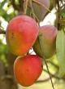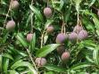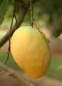

PAPAJA

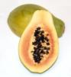

Papaya izvira iz Amerike.Obstaja več kot dvajset razliènih vrst papaye. Uporablja se jo narezano na kocke ali večje kose. Značilen okus in barva pa popestrijo sadne solate in razne posladke. Zrele papaje so rumeno-zelene ali rumeno-oranžne. Nabirajo se zelene, vendar po nekaj dneh dozorijo. Papaja raste zelo hito in rodi že prvo leto. Sadež je umazano rumene barve, dolg 7 do 30 cm, težek pa tudi do 2 kg.  
 V hladilniku lahko zdržijo teden dni. Danes jo pridelujejo v tropskih deželah, južni Afriki, Indiji, Sri Lanki, Kaliforniji, Floridi in na Havajih.

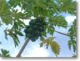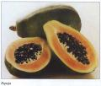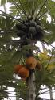

GVAJAVA

To je plod drevesa gvajaba, ki je najbrž doma na Haitiju, vendar ga zdaj gojijo v večini tropskih in subtropskih dežel. Po velikosti so plodovi različni-od takšnih kot oreh do veličine jabolka. Sodi med najbolj razširjene vrste tropskega sadja. Lupina zrelih plodov je svetlo rumene barve meso je sočno in vsebuje drobna semena. Meso niha v barvi od bele prek rubene do bledo rožnate. Na voljo je od pomladi do poletja. Plod ima oster okus in ga zato navadno uporabljajo za dušenje, propravo sadnih kolačev in za vlaganje. Lahko jo kupimo presno ali v konzervi. Gvajava je znana po tem, da vsebuje mnogo vitamina C. V nekaterih sortah ga je cello veš, kot v plodovih citrusov.

AVOKADO



Domovina avokadovca so tropski gozdovi osrednje Amerike. Divja drevesa so visoka tudi 20 m.Krošnje so košate, veje so gusto olistane. Temno zeleni plodovi bingljajo na dolgih pecljih izpod krošnje. Bogati in kremasti avokado je primeren za vsestransko uporabo. Lahko ga narežemo v solato, napolnimo z nadevom ali zmečkamo v omako. Morda je njegova edina slaba stran ta, da je bolj masten in vsebuje veliko kalorij, vendar pa so maščobe v njem nenasičene (zdrave maščobe). Zreli so, ko popustijo pod nežnim stiskom. Prerezan avokado hitro potemni, zato ga takoj postrežemo ali pa ga poškropimo z limoninim sokom, da preprečimo obarvanje.

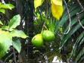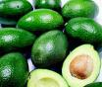

DATELJ

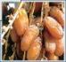

Vitko in visoko drevo datljeve palme je je prekrito z brazgotinami, ki jih za seboj puščajo odpadli listi.Na vrhu se na široko razpostira gosta rozeta, sestavljena iz 4 so 5 m dolgih pernatih listov.Njegova najljubsa rodnost je med 30 do 100 let. Datljevec ptrebuje veliko talne vode, medtem ko je rahel dež že v cvetenju ahlo zmanjsa pridelek.

Datelj je lahko različne barve, oblike, velikosti, meso pa je razlčnih okusov. Nezrel sadež je zelen, potem porumeni, zrel pa postane rjav.

Zelo sladko in lepljivo pusčavsko rjavo meso je ovito v tanko papirnato kožico. Bara sedežev je odvisna od stopnje zrelosti in sorte.



KAKAVOVEC

Sadež kaavvca ima zelo trdo lupino. Ko ga uspemo prepoloviti, zagledamo v noteranjosti belo pulpo, ki jo obdaja temno vijolična semena. Kakavovec raste v porečju Amazonke in Orinoka že vsaj 4000 let. Ker je precej nizko drevo, se v svojem naravnem okolju, to je tropski gozd, skriva v senci višjih dreves. Števlni viseči rožnati cvetovi poganjajo iz debla in vej. Sadež je dolg 15 do 20 cm in lahko theta tudi 1 kg. Za temno in oranžno, skoraj zlato in trdo lupino se skrivaj belo pulpo obdana temno vijolična grenka semena iz katerih pridobivajo kakav.

LIČI

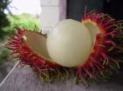

Domovina ličija je južna Kitajska.Še vedno pa velja, da najboljši sadeži prihajajo iz okolice Kantona. Drevo je visoko do 14 m.Priljubljeno jet tud kot okasno drevo, predvsem zaradi orkogle goste krosnje. Listi so zelene barve in sestavljeni iz dveh do štirih parov eliptičnih listov. Cvetovi so majhni in neopazni. Sadeži rodijo v grozdih, največkrat sestavljenih iz dveh ali treh jagod, lahko a jih je tudi do dvajset skupaj.Sadež, jajčaste oblike dog 3 do 4 cm, je zavarovan s krhko in hrapavo rdečo lupino, k jo lahko stremo. Pod njo skriva sivobelo presojno meso, ki spominja na grozdno jagodo.

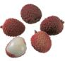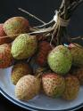

Tropski sadeži

* Napiši vse kar si si zapomnil/a o spodaj narisanih sadežih….☺☺

**ANANAS**

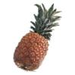

**KOKOS**

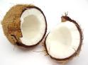

**PAPAJA**



**LIČI**



**AVOKADO**

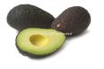

**BANANA**

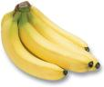

**MANGO**

